软件工程专业应用型人才培养方案
一、专业介绍
近年来，移动互联网络已经融入传统行业与社会的方方面面，计算机及软件应用已成为现代社会、经济和科技的基石之一，软件产业已经成为未来信息产业的灵魂。自学校2013年增设软件工程专业以来，经过4年的培养，17、18两届毕业生就业率与就业起薪均在同类院校中排名靠前，就业主要分布在长三角地区。学生毕业后主要在企事业单位从事软件工程相关的设计、开发、测试、维护、管理与服务等方面的工作。
在专业建设过程当中，依托科大讯飞丰富的合作伙伴与产业平台，为人才培养目标调研与培养方案制定提供切实的社会企业需求，同时为学习内容定制优化提供丰富的企业素材，为学生实习、就业建立广泛的就业实习基地与合作就业伙伴；另外，与具有丰富项目实践和教学经验的讯飞教育双师团队深度融合，根据当下实际社会需求以及前期双师团队进行企业人才培养过程中积累的大量教育教学经验，提炼出先进的软件工程专业教育教学理念和人才培养模式。随着计算机相关产业规模的持续扩大，行业发展不断更新，尤其以大数据、云计算和人工智能等为代表的新的发展方向纷纷涌现，软件工程专业应用型人才培养面临新的挑战。2015年1月，国务院出台《关于促进云计算创新发展培育信息产业新业态的意见》布局云计算发展；同年3月，李克强总理提出“互联网+”行动计划，推进移动互联网、云计算、大数据等与现代制造业结合；同年9月，国务院印发《促进大数据发展行动纲要》系统部署全国大数据发展工作。同时，2017年7月国务院发布《新一代人工智能发展规划》，提出面向2030年的人工智能发展规划，加快建设创新型国家和世界科技强国。
由此可见，国家重点战略趋势逐步向大数据和人工智能方向规划，未来的软件将更会往智能化、个性化方向发展。因此，除了培养能进行传统软件开发的工程师之外，所培养的学生不仅仅能掌握基本的专业、知识和软件开发技能，更进一步，所培养的学生具备计算思维、数据思维和AI思维。

二、专业人才培养特点
软件工程专业借鉴德国双元制教育模式，通过由浅入深、由单项到综合的循序渐进的客观规律培养学生工程实践能力。面向新工科建设的需要，基于普通高等学校本科专业类教学质量国家标准，借鉴国外Information Technology Curricula 2017课程体系样例和软件工程知识体系SWEBOK(Software Engineering Body of Knowledge)指南第3版，结合高科技企业职级职等要求，梳理培养目标和毕业要求，重构专业所需的知识能力体系和素养，进行课程设置。培养学生综合运用课程知识解决实际问题的能力，也利于培养学生的系统思维及解决复杂问题的能力，在软件工程专业中融入明确知名企业IT人才职级职等要求，具体知识体系如图所示。
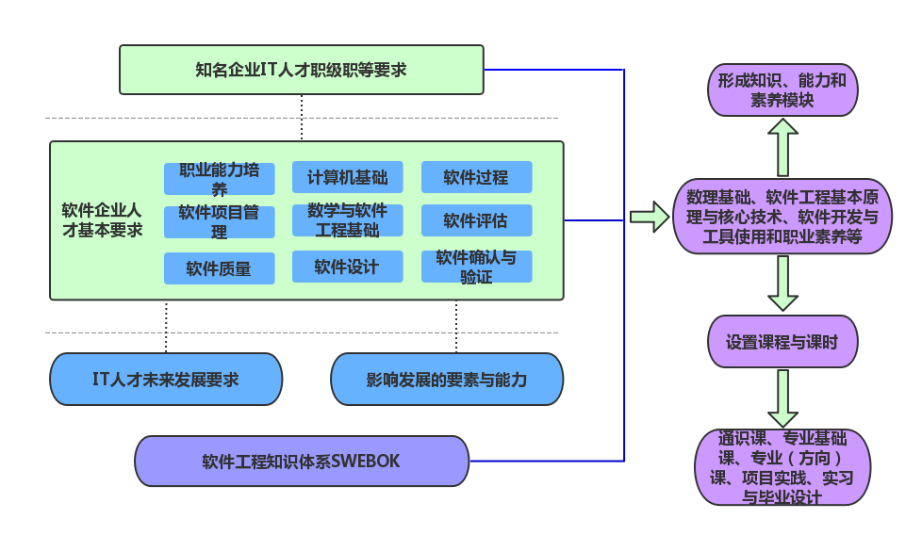
基于企业需求的专业课程体系建设打通企业、行业和高校之间的壁垒，实现资源和数据互通。软件工程专业在人才培养模式和培养方案修订中的具体做法如下：
1. 专业培养模式
为培养符合企业需求的应用型人才，有效提高学生的分析、解决问题与实践动手的能力，软件工程专业采用“三段式”培养模式，即2+1+1夹层模式。第一阶段为数理基础及专业核心课程培养，该阶段强化和拓宽数理基础，为学生后期专业学习打好扎实的基础；第二阶段为专业方向课程学习及实训和项目开发培养，该阶段学生能力从基本技能锻炼进阶到项目开发，最后到岗位能力素养培养，逐步从基本知识能力过渡到软件应用能力最后到岗位职业能力。第三阶段为企业实习与毕业设计，在该阶段每个学生至少完成6个月以上对口企业实习，通过企业实习使学生尽早地融入到社会企业文化当中，真实体验企业的职业要求，尽早建立职业发展规划，为就业做好准备工作。
遵照执行三学期制，秋季学期和春季学期主要安排课程学习，夏季学期主要安排应用型课程，以企业项目制工作模式进行教学探索，增强学生实践技能。夏季学期课程一般由企业双师团队为主进行授课，让学生及早感受到企业工作模式和节奏。
2. 专业培养方案的修订依据
为使培养方案真正满足当前就业市场、社会需求以及未来学生自身成长特点，对软件工程专业进行了大量基础调研、统计分析和研究工作，包括调研分析行业能力要求和知名企业技术体系、国内外权威机构发布的软件工程人才培养目标体系和课程设置经验。同时结合学院办学定位，在此基础上分析提炼作为人才目标体系构建和培养方案形成的基础，调研工作如下：
(1)深入调查就业市场，分析岗位职责能力需求。根据智联招聘、猎聘网和前程无忧等国内各大招聘网站发布的职位，从统计结果来看，软件工程人才需求来自于与各个行业跨界融合的互联网企业，基于大规模样本前提下针对不同数据工程师岗位职责和任职要求进行分析和提炼，整理出就业市场对软件工程人才知识、技能和素养等方面的要求。
(2)引入企业技术体系和行业标准。构建人才培养体系过程中，本专业对国内知名IT企业进行专项调研，包括科大讯飞、上海汉得等知名IT企业，深入分析企业职责能力域与当前知识能力体系对应关系，引入知名企业成熟的体系和行业标准，对软件工程专业课程体系模块进行调整优化。课程体系依据分属领域不同分为基本知识能力学习领域、学科基础知识领域和专业基础知识领域，并构建模块化的、基于应用能力培养的课程体系。
(3)以“四业”需求为导向，梳理课程知识体系。以“行业、产业、企业、职业”四业所需能力为导向，依据国家软件产业发展规划和地方产业布局，对国内IT企业用人需求进行调研分析，以培养学生可持续竞争力为理念梳理培养目标、知识能力体系、课程设置、教学管理机制及质量评估模式等。按照布鲁姆分类法从知识、能力和素养三方面进行分解直至到具体课程知识点，使培养目标与知识、能力紧密联系对应起来，同时制定完善的教学质量评估体系，保证培养目标和培养结果可测量，培养方案制定路径如图所示。
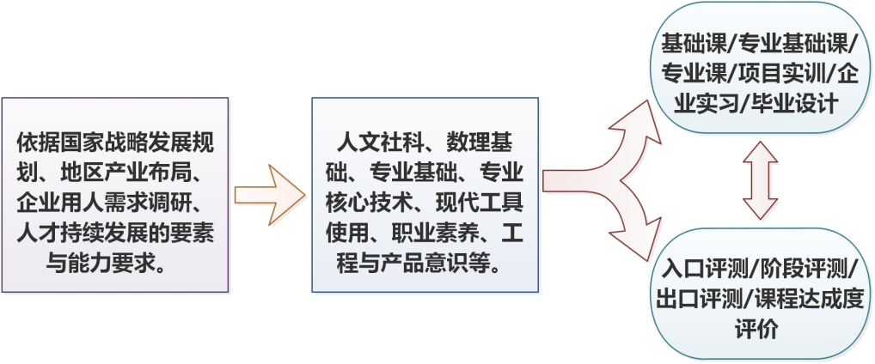
3.个性化人才培养体系
软件工程专业按照“以学生为中心，尊重学生个性发展”的思路优化专业建设思路、改革人才培养模式，满足不同层次和兴趣需求的学生需要，以智慧学习平台为支撑将传统以教为主往以学为主转变，教师回归辅导者与设计者角色。图为个性化人才培养体系图。
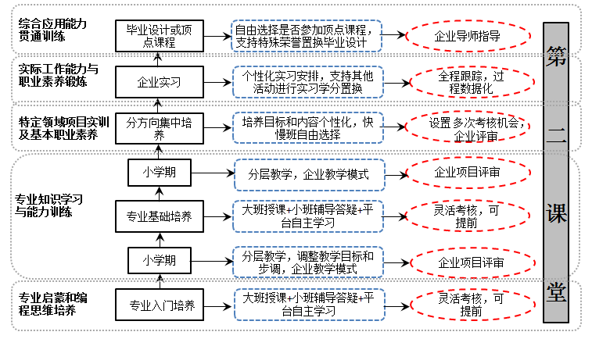
软件工程专业实行的个性化教学模式如下：
模式1：讲师+助教+平台自主学习
对于实践性较强的专业基础课程、专业方向课程采用该模式。该模式也称为基于博思平台翻转课堂模式，在该模式中，讲师、助教和辅导员承担不同的角色和职责，讲师角色定位于解决学生学习质量问题，制定引导式计划、查看平台数据、整理授课内容、助教相关任务安排；助教角色定位于提升学生自主学习质量，针对自主学习进行辅导答疑，督促学生提交线下作业，督促学生完成学习计划；辅导员主要协助解决学生不学问题，跟踪不学学生情况并及时反馈给主讲老师。
模式2：独立自主学习
针对完全技能类型的课程完全采用线上独立自主学习模式。以计算机技术基础、软件测试技术基础两门课程为例，教师将课程资源、学习计划、练习题库、以及考核试题等全部整合到学习平台中，学生可平时在线自主学习完成学习计划，学生存在问题可在线求助或提问，平台上有专门团队进行答复，老师定期根据学生学习情况安排辅导答疑，学生在学习目标完成后可自主申请考核。
模式3：理论讲解+团队大作业+项目评审模式
对于理论性和专业性都非常强的专业课程采用该模式，以软件工程课程为例，由教师进行大班理论授课，小班由企业工程师进行岗位技术实践教学，理论和实践螺旋式推进，理论指导实践，实践促进理论的理解。另外，通过各次大作业的答辩评审（随机抽取团队中的一位成员）驱动完成该门课的理论授课。并且各次大作业产物作为综合项目设计阶段产物提高学生积极性，学生动手去开发，组队来做一个软件，让他们真正体会到专业课程知识的实用性，真正意义上提升团队合作、沟通、软件工程专业文档能力等。
模式4：个别指导
针对某些理论较少，需要学生课下多加练习的课程，采用个别指导的教学方式。以逻辑思维训练课程为例，教学以学生线上自学为主，平台上提供完善的学习资料、学习计划和训练题库供学生线上自主学习和训练，讲师根据课程重难点和学生反馈问题组织若干次集中指导，另外学生学习过程遇到障碍或者问题还可以通过学习平台、答疑系统或者即时通讯工具给予及时的反馈。学生可以依据自己掌握情况自定学习进度，完成教学计划的学生并可申请提前考核。
模式5：分层教学
传统自然班级采取固定步调的授课模式，但是实际过程中学生能力参差不齐，统一步调的授课模式难以匹配所有学生的要求，很难实现每个学生在原有知识基础之上得到最大发展。为实现每个学生能在原有知识基础之上都能得到最大程度地发展和提升，软件工程专业在小学期集中实践培养锻炼阶段采用分层教学模式，将学生成绩和个性指标相近的学生分在同一层次内，根据各个层次学生当前基础能力情况制定针对性的培养目标、实施计划及完成的项目。
三、培养目标
本专业培养适应新经济发展需要，德智体美全面发展与健康个性和谐统一，具有职业道德和社会责任感，具备数学与自然科学知识基础和掌握现代软件工程基本理论、专业知识，掌握软件分析、设计和开发方法，掌握当今主流软件开发平台和软件开发技术，能够熟练使用软件工具、先进的工程化方法和技术解决复杂工程问题，具有较强的软件开发实践能力和技术创新能力，具备良好的计算思维、数据思维与AI思维以及基本工程素养、团队协作能力和良好职业素养，能够从事软件分析、设计、开发、应用和维护的具有高就业竞争力的应用型软件工程专业人才。培养出的学生能致力于服务地区经济、产业和行业的发展，满足社会发展对人才的需求，具体可从事岗位包括：软件测试工程师、系统运行和维护工程师、软件设计工程师、软件架构师、软件需求分析工程师等。
本专业的毕业生适合在企事业单位从事软件工程专业相关的设计、开发、测试、维护、管理与服务等岗位的工作。因此，本专业的培养目标可划分为以下4个子目标：
目标1：适应新经济发展需要，爱国进取，全面发展与健康个性和谐统一，具有职业道德和社会责任感。
目标2：具有良好的数理基础，掌握现代软件工程基本理论、专业知识，掌握软件分析、设计和开发方法，掌握当今主流软件开发平台和软件开发技术，能够在计算机及软件领域独立从事软件系统研发工作。
目标3：具有较强的软件开发实践能力和技术创新能力，具备良好的计算思维、数据思维与AI思维，以及基本工程素养，能够在设计、生产中担任组织管理角色。
目标4：具有团队精神、组织沟通能力和国际视野，能够继续学习，终身学习的能力。
四、毕业要求
毕业要求1：工程知识：能够将数学、自然科学、软件工程基础和专业知识用于解决复杂工程问题。
毕业要求2：问题分析：能够应用数学、自然科学和软件工程科学的基本原理，识别、表达并通过文献研究分析复杂软件工程问题，以获得有效结论。
毕业要求3：设计/开发解决方案：能够设计针对复杂软件工程问题的解决方案，设计满足特定需求的软件系统，并能够在设计/开发环节中体现创新意识，考虑社会、健康、安全、法律、文化以及环境等因素。
毕业要求4：研究：能够基于软件工程科学原理并采用科学方法对复杂软件工程问题进行研究，包括需求分析、设计与开发、原型验证，并通过测试得到合理有效的结论。
毕业要求5：使用现代工具：能够针对复杂软件系统，开发、选择与使用恰当的技术、资源、现代工程工具和信息技术工具，包括对复杂工程问题的预测与模拟，并能够理解其局限性。
毕业要求6：工程与社会：能够基于软件工程相关背景知识进行合理分析，评价软件工程实践和复杂工程问题解决方案对社会、健康、安全、法律以及文化的影响，并理解应承担的责任。
毕业要求7：科学思维：培养学生工程和产品意识，面对软件工程领域的复杂问题，具有一定的抽象建模能力，逻辑思维清晰严密，并通过合理规划，使用科学方法解决实际问题。
毕业要求8：环境和可持续发展：能够理解和评价针对复杂工程问题的软件工程实践对环境、社会可持续发展的影响。
毕业要求9：职业规范：具有人文社会科学素养、职业道德和社会责任感，能够在软件工程实践中理解并遵守工程职业道德和规范，履行责任。
毕业要求10：个人和团队：能够在多学科背景下的团队中承担个体、团队成员以及负责人的角色。
毕业要求11：沟通：能够就复杂工程问题与业界同行及社会公众进行有效沟通和交流，包括撰写报告和设计文稿、陈述发言、清晰表达或回应指令。并具备一定的国际视野，能够在跨文化背景下进行沟通和交流。
毕业要求12：项目管理：理解并掌握软件工程原理与经济决策方法，并能在多学科环境中应用。
毕业要求13：终身学习：具有自主学习和终身学习的意识，有不断学习和适应发展的能力，能够通过自主学习适应新经济发展的需要。
五、专业方向
软件工程专业毕业生毕业后主要从事软件项目开发管理工作；从事各类计算机软件设计与研发工作；从事软件测试工作；从事计算机软件应用系统集成工作；毕业生还可以从事软件咨询、图形界面设计、系统维护等方面工作。鉴于此，开设了企业级软件开发方向、移动互联开发方向、Web前端开发方向、软件测试方向、软件开发与实施方向共计五个方向。考虑到市场对人才需求的多样性，在本专业方向选择基础上，为拓展学生专业方向选择渠道，根据学生所学课程成绩符合学院其它专业所设方向的准入标准，学生可跨专业选择方向。
1.企业级软件开发方向补充要求
a).掌握牢固的JAVA基础知识；
b).掌握JAVA WEB和JAVA EE等企业级应用技能；
c).通过专业项目，能够综合利用WEB前端和JAVA EE的相关技能解决项目问题；
d).能够精通、掌握、应用JAVA常见开发框架，并使用开发框架解决不同场景下的工程问题；
e).具有模块化设计思想和设计方式，具备扎实的基本功和优秀的技能应用能力；
f).拥有良好的思考能力、职业素质和较强的工作能力；
g).通过职业熏陶，具有一定的团队合作能力、团队开发方法和团队管理能力；
h).掌握软件开发过程中所使用的工具和方法并能针对复杂问题在工具选择与使用方面进行分析和比较。
2.移动互联开发方向补充要求
a).综合掌握Objective-C、Swift语言基础知识，熟练使用UI控件；
b).综合掌握常见的IOS设计方法和设计规范；
c).具有更专业、更深入的专业知识，熟练IOS的多线程与网络开发；
d).具有一定的团队合作能力、领导能力，能形成良好的工作规范和工作技能；
e).综合掌握移动互联网的开发体系，具有开发移动互联网应用的架构能力；
f).熟悉企业开发流程，能够成为移动应用开发和管理的人才；
g).掌握开发原生应用的方式方法，掌握跨平台移动软件开发的全栈技能；
h).掌握软件开发过程中所使用的工具和方法并能针对复杂问题在工具选择与使用方面进行分析和比较。
3.Web前端开发方向补充要求
a).深入掌握WEB开发相关知识技能，熟练使用CSS，JavaScript完成WEB开发中常见的任务；
b).深入掌握PHP开发原理，熟悉和掌握主流PHP开发框架；
c).通过综合项目的形式，使用和掌握主流前端框架；
d).具有一定的合作意识和团队意识，具备良好的职业规范和较强的项目能力；
e).掌握OOP的思想精髓，能够用OOP思想进行模块设计和系统设计；
f).掌握软件开发过程中所使用的工具和方法并能针对复杂问题在工具选择与使用方面进行分析和比较。
4.软件测试方向补充要求
a).具有软件产品测试及质量管理的专业能力；
b).掌握程序开发技术、数据库技术、软件工程技术，掌握软件测试的基本原理；
c).熟练编写测试用例和测试程序、制定测试计划、进行测试过程的组织管理和软件产品的质量管理；
d).精通多种自动化软件测试工具的使用，并能对测试结果进行综合分析；
e).通过职业化的熏陶，具备良好的职业素质、专业实践能力、团队协作意识。
5.软件开发与实施方向补充要求
a).掌握基础的网络配置能力，掌握路由技术；
b).掌握常见的脚本语言开发能力，能够进行常见数据库的应用和开发；
c).具有使用常见自动化运维工具完成自动化运维的能力；
d).具有云计算和云部署的相关能力，充分掌握云计算常见的组件，掌握虚拟化技术；
e).掌握数据库安全和网络安全的管理能力。
六、学制与学位
学制：本科4年。
修业年限：3—6年，创业休学的修业年限为8年。
授予学位：工学学士。
七、学分要求
规定毕业总学分：178.5学分（含综合素质2学分、社会责任教育4学分）。
其中：
类别 |  | 学分 | 比例（%）
通识课 |  | 61.5 | 34.5
专业基础课 | 学科基础课 | 30 | 16.8
 | 专业核心课 | 21 | 11.8
专业方向课 |  | 12 | 6.7
专业选修课 |  | 8 | 4.5
公共选修课 |  | 8 | 4.5
集中实践教学环节 |  | 32 | 17.9
综合素质学分 |  | 2 | 1.1
社会责任教育学分 |  | 4 | 2.2
合计 |  | 178.5 | 100
七、主干学科、主要课程、专业核心课程
主干学科：软件工程。
主要课程：高等数学I、大学英语、线性代数I、大学物理、计算思维导论（C语言）、数据结构与算法、数据库系统、计算机网络基础、操作系统原理、数字逻辑、计算机组成原理、离散数学、软件工程、软件质量保证与测试、面向对象程序设计，还包括主要集中实践教学环节：软件工程综合实践I、数据库课程设计、软件建模基础实践、企业实习、毕业设计（论文），两门专业方向课程（如下）
企业级软件开发：企业级应用开发与设计、企业级应用开发技术基础
软件测试：软件测试高级技术、系统测试方案设计与过程管理
移动互联开发：智能终端与移动应用开发基础、智能终端与移动应用开发
Web前端开发：WEB前端开发技术基础、服务器端开发技术
软件开发与实施：软件开发技术、数据库与Linux安全
专业核心课程：计算思维导论（C语言）、面向对象程序设计、数据结构与算法、数据库系统、操作系统原理、软件工程。
主要课程关系结构图如下：
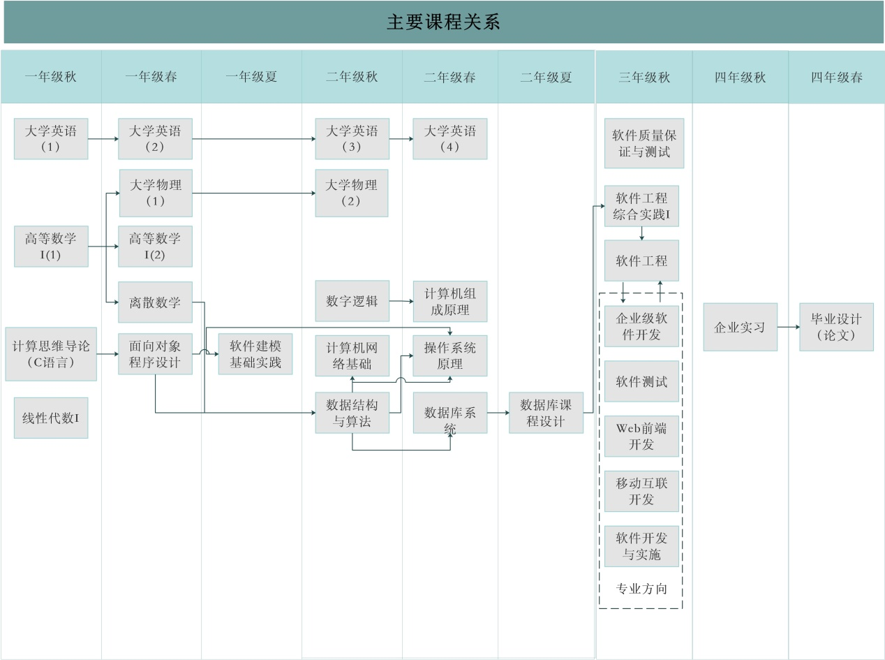
八、专业指导性培养计划表
1.总表

2.集中实践教学环节模块

3.专业选修课模块

4.综合素质与能力培养课程模块

5.学习模式改革课程模块

6.各环节学时学分分配表

九、分学期安排专业指导性培养计划表
第一学年

第二学年

第三学年

第四学年

专业负责人：王啸楠 签名：
学院审核人：周鸣争 签名：
学院：计算机与软件工程学院

